Vyhlášení výsledků fotosoutěže na kalendář školy 2019 s dopravní tematikou
7. ročník fotosoutěže byl vyhlášen začátkem května 2018, uzavírka byla stanovena na konec září. Přihlášených fotek bylo letos 140. Autoři vítězných fotografií byli odměněni jedním výtiskem kalendáře, dárkovými předměty školy a poukázkou od Rady rodičů na zboží v hodnotě 500 Kč za každou vybranou fotografii. Kalendář slouží zejména k propagačním účelům školy, např. pro sociální partnery a je také možné si ho ve škole zakoupit.

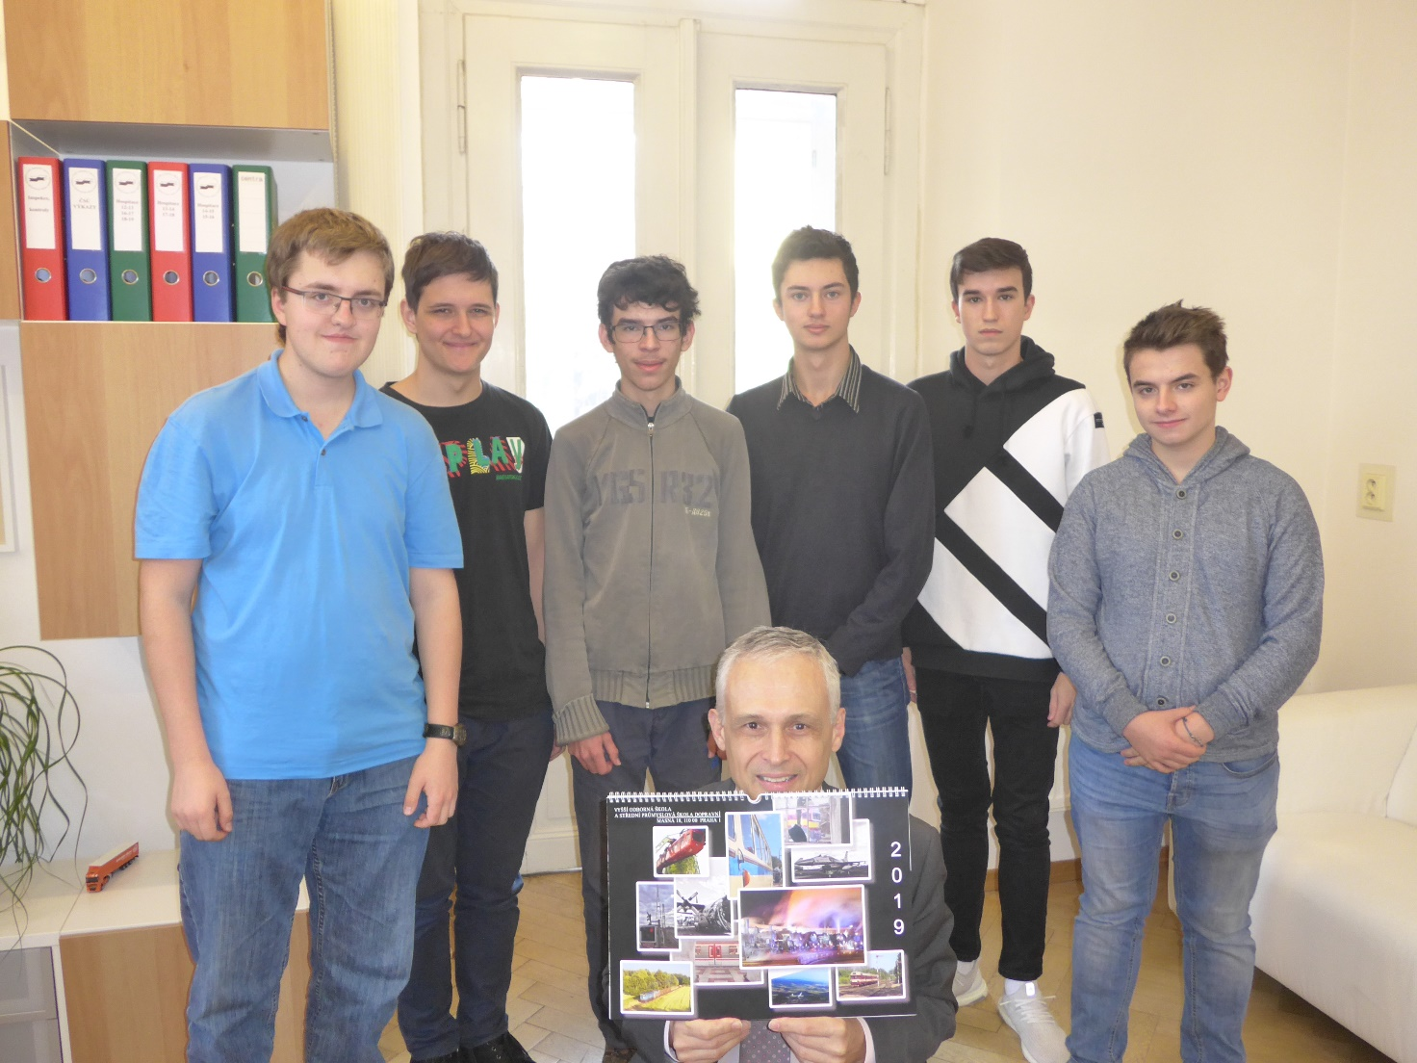
Pan ředitel s oceněnými - zleva Tomáš Cígler (DMŽ3), Matěj Crnčević (DZ2), Jiří Voborník (E3),
Martin Šilha (DL2), Lukáš Humlach (DZ2), Matěj Kábrt (DL2), na fotce chybí Vojtěch Brejník (DŽ2)

Gratulujeme všem úspěšným a děkujeme všem zúčastněným. Zároveň vybízíme i ostatní studenty, aby se opět za rok do této soutěže zapojili.

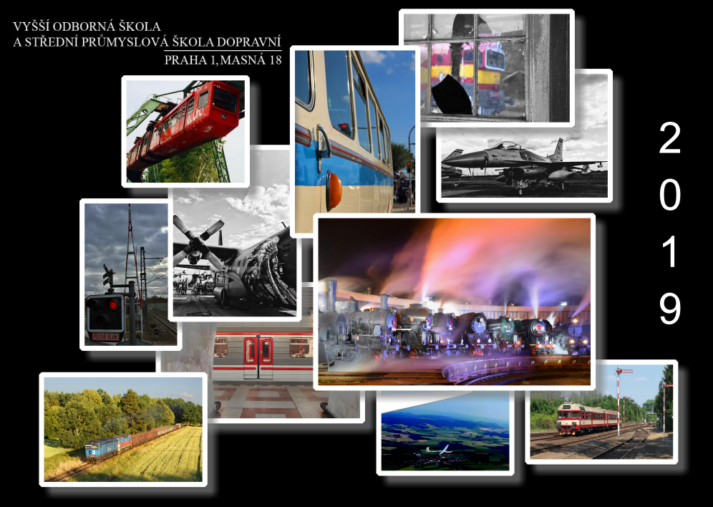
Úvodní stránka ve formě koláže je tvořena fotografiemi, které byly výběrovou komisí kladně hodnoceny, ale nesplňovaly požadavky na kvalitu nebo neodpovídaly celkovému konceptu kalendáře. Autory snímků jsou Natálie Svitáková (DZ2), Jaroslav Vrba (D1B), Vanessa Stachová (D1D), Lukáš Konečný (DMŽ3), Kryštof Kloubek (DM4), Jiří Voborník (E3), Lukáš Humlach (DZ2).

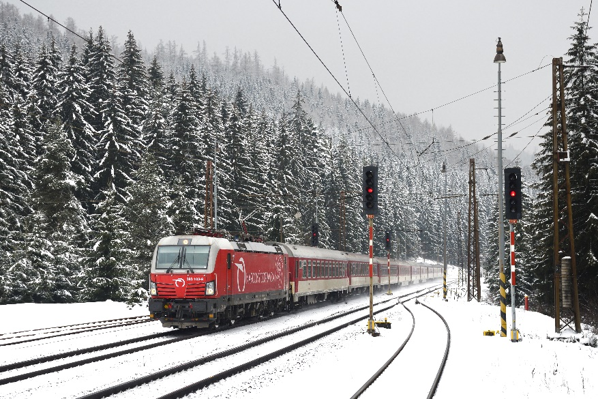
1 Lukáš Humlach, Východná (SK)

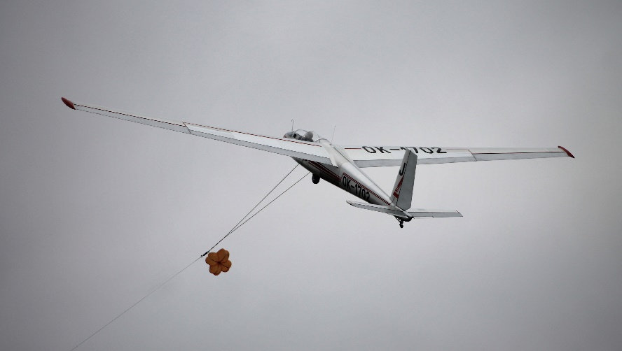
2 Matěj Kábrt, Havlíčkův Brod
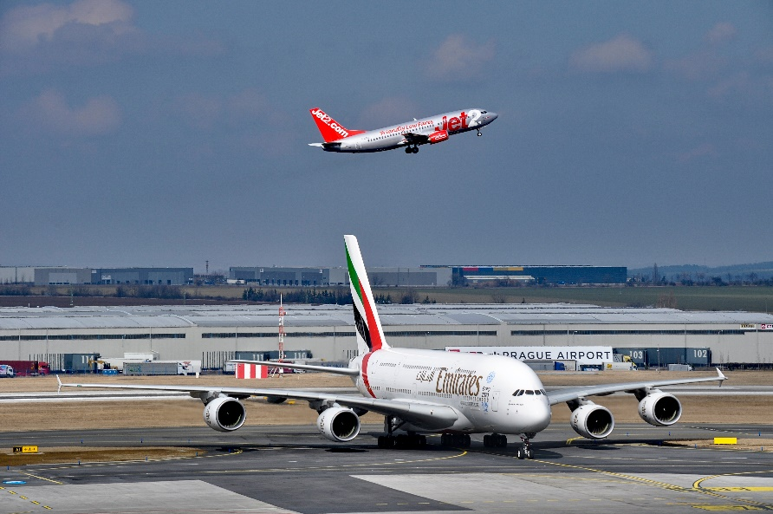
3 Martin Šilha, Praha

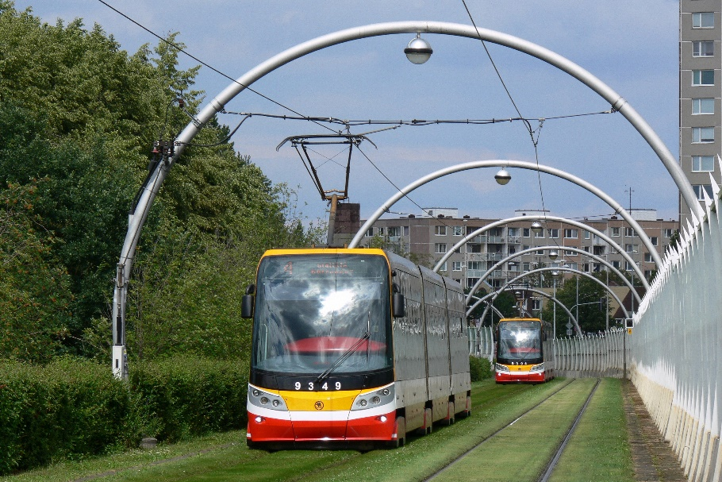
4 Tomáš Cígler, Praha

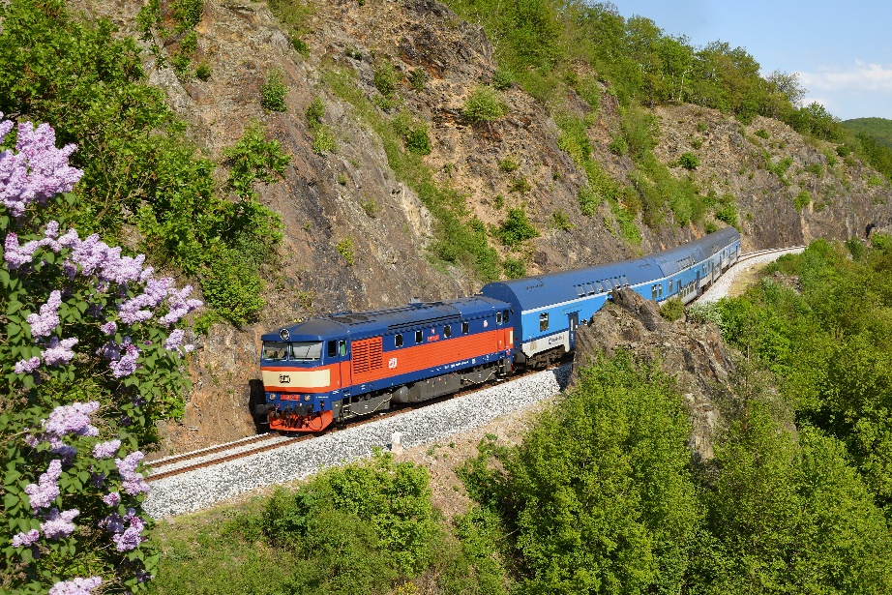
5 Lukáš Humlach, Petrov u Prahy
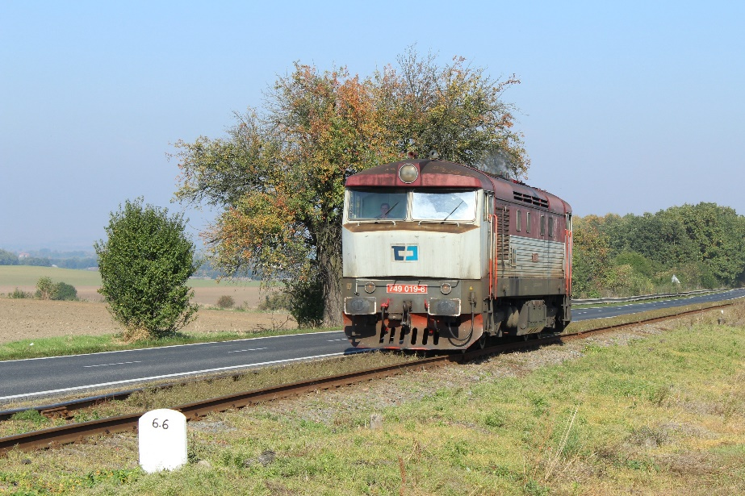
6 Vojtěch Brejník, Malá Bučina

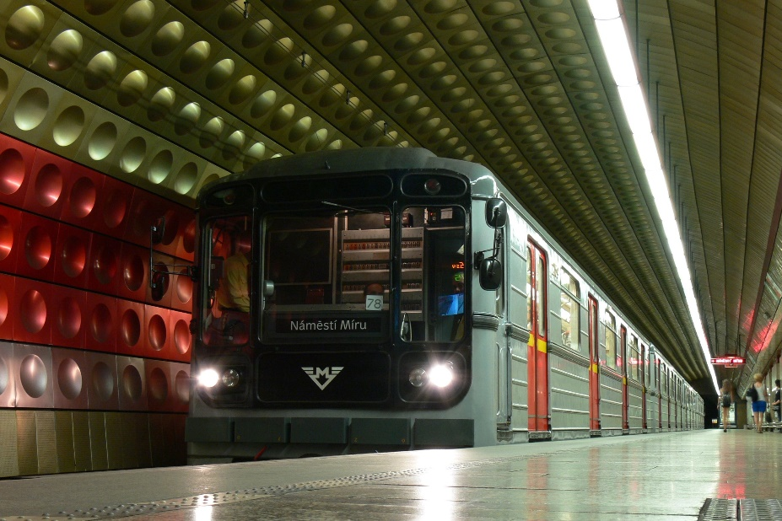
7 Tomáš Cígler, Praha

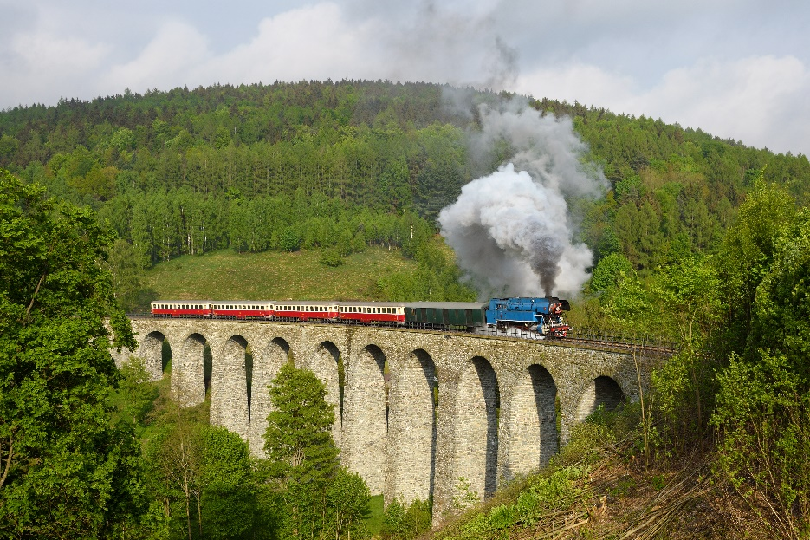
8 Lukáš Humlach, Novina
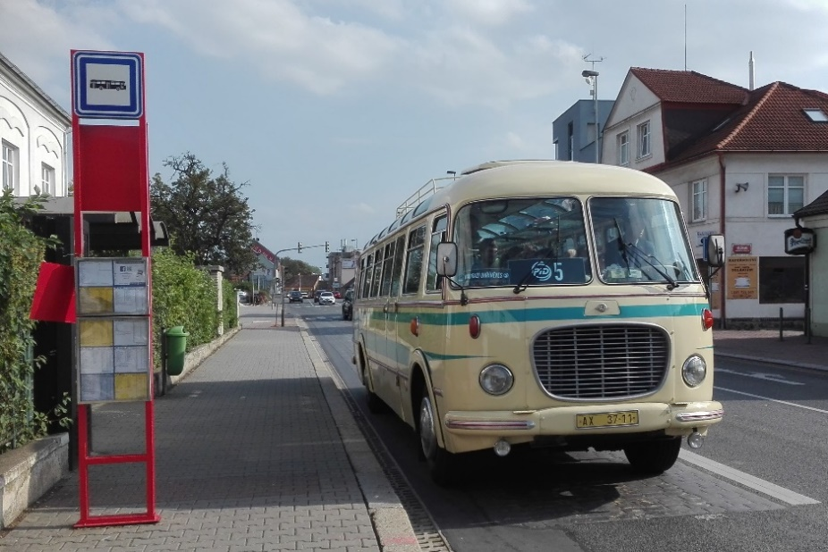
9 Matěj Crnčević, Praha

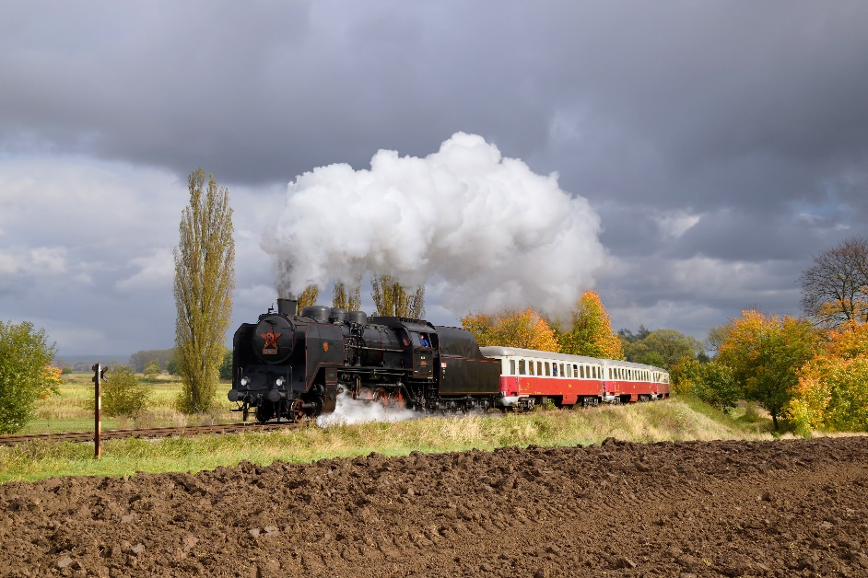
10 Lukáš Humlach, Kolešovice

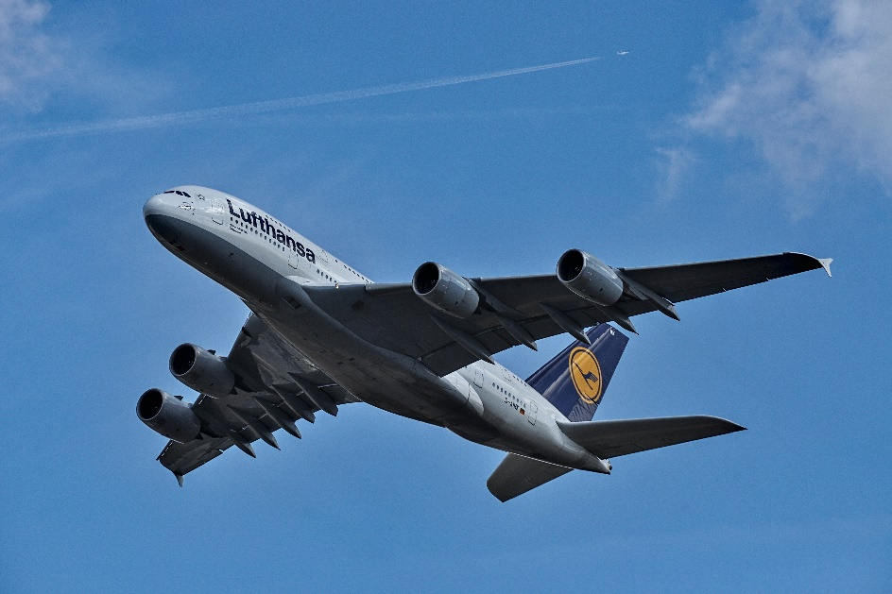
11 Martin Šilha, Frankfurt am Main (D)
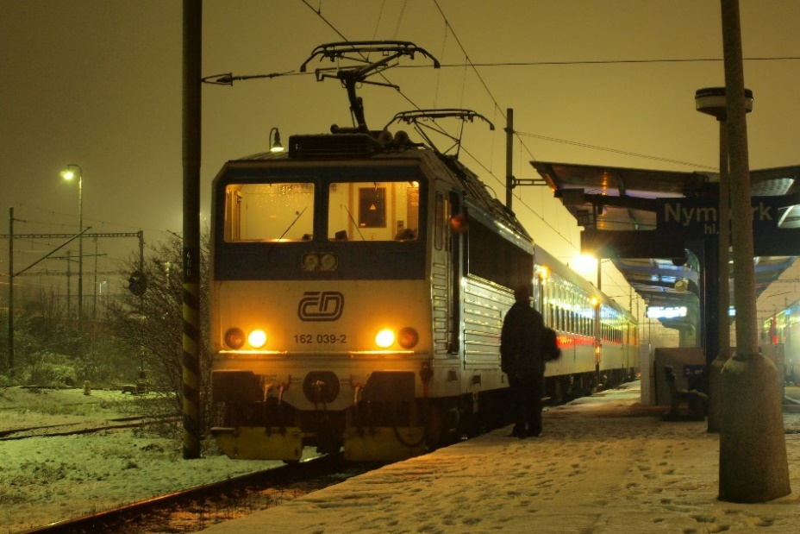
12 Jiří Voborník, Nymburk

